Balkenbrij met salade van rode kool en appel
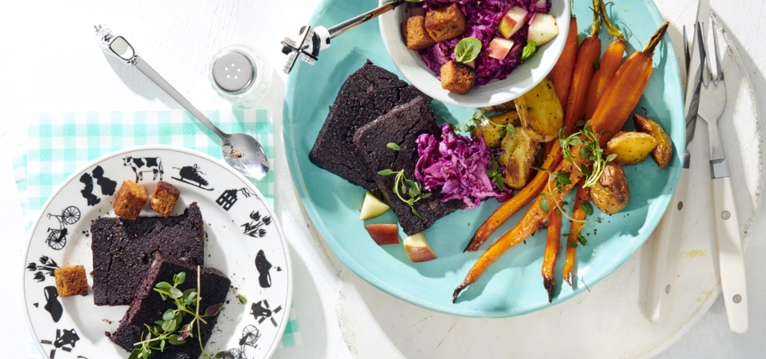
Ingrediënten: 4 personen
500 g wortels 500 g krieltjes 10 g tijm vers
400 g balkenbrij 2 appels 0,5 rode kool
4 el rode wijnazijn 2 tl honing 3 el yoghurt
1 el mosterd 3 plakken kruidkoek 20 g boter

Bereiding:
Verwarm de oven voor op 200 graden.
Verdeel de bospeen en culinaire krieltjes over een bakplaat, besprenkel met olijfolie en breng op smaak met zout en peper. Leg verse takjes tijm tussen de krieltjes en de bospeen. Bak de groenten 30 minuten in de oven, schep halverwege een keer om.
Bereid de balkenbrij volgens de aanwijzingen op de verpakking.
Verwijder de klokhuizen van de appels en snij de appels in blokjes van 1 cm.
Snij de rode kool in dunne reepjes en meng de rode wijnazijn, honing, yoghurt, mosterd en blokjes appel erdoor. Breng de salade op smaak met zout en peper.
Verdeel de kruidkoek in blokjes van 1 bij 1 cm. Verhit de boter in een koekenpan en bak de blokjes kruidkoek in 5 minuten knapperig.
Serveer de gebakken plakken balkenbrij met de rode koolsalade en de geroosterde groentenuit de oven.

